Проект «Управление твёрдыми бытовыми отходами»
Заём АБР №: 3067-UZB
КОНСУЛЬТАЦИОННЫЕ УСЛУГИ ПО УПРАВЛЕНИЮ,
РЕАЛИЗАЦИИ И НАДЗОРУ ЗА ПРОЕКТОМ
Контракт №: SUE/Maxsustrans/QCBS-Cons_1-2016-01

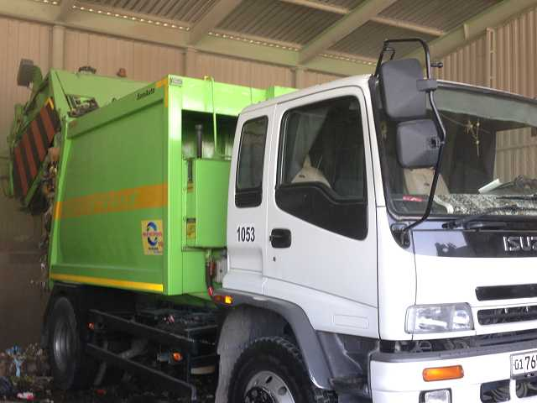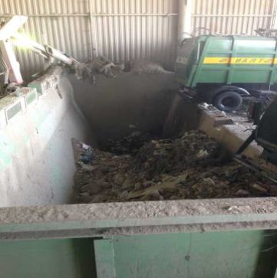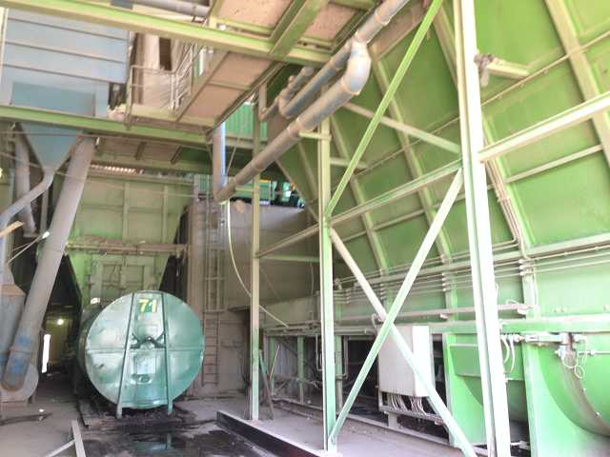
Годовой отчет № 5 о проделанной работе за
Январь - Декабрь 2021г.

РЕАЛИЗУЮЩЕЕ АГЕНТСТВО

Государственное унитарное предприятие (ГУП) “МАХСУСТРАНС” (Узбекистан)

ГРП КОНСУЛЬТАНТ

ООО «Infratech-Consulting SDN» (Узбекистан)

Ташкент - Март 2022г.

Название Проекта:  Управление твёрдыми бытовыми отходами (УТБО)  Заём АБР №.: 3067-UZB | Клиент:  Государственное унитарное предприятие (ГУП) “MAXSUSTRANS”  Уматов Санжар Хабарджанович, директор  Телефон: (+998 71) 247 06 70  Факс: (+998 71) 247 79 21  Эл. почта: maxsustrans@inbox.ru
Номер контракта:  SUE/Maxsustrans/QCBS-Cons_1-2016-01 от 11 января 2017 г. | Группа реализации проекта:  Жасур Хамидов, руководитель ГРП  Адрес: Учтепинский район, промзона «Бекобод», Ташкент, 100132, Республика Узбекистан  Телефон: (+998 71) 247 38 16  Эл. почта: piu3067@gmail.com
Дата начала оказания услуг:  01 августа 2017  Дата окончания контракта: 31 декабря 2023 г. (в соответствии с Дополнительным соглашением № 6) | Консультант по поддержке ГРП:  Infratech Consulting SDN Ltd  Уполномоченный представитель - Дилшод Халмухамедов  Адрес: Республика Узбекистан, улица Шахризабс, д. 16а, г. Ташкент, 100015, Телефон: +998 71 256 39 01  Эл. почта: infratech_consulting@asia.com
Имя руководителя группы Консультанта ГРП, телефон и электронная почта: | Дильшод Мавлян-Кариев  Телефон: +998 90 975 27 00  Эл. почта: dilshod75@mail.ru

Содержание
Содержание 3
1 ПОЯСНИТЕЛЬНАЯ ЗАПИСКА 5
2 ОПИСАНИЕ ПРОЕКТА 7
2.1 ОПИСАНИЕ ПРОЕКТА 7
2.2 ИСТОЧНИК ФИНАНСИРОВАНИЯ И КАТЕГОРИЯ СРЕДСТВ ЗАЙМА 8
3 ЗАДАЧИ И ДЕЯТЕЛЬНОСТЬ КОНСУЛЬТАНТА В ОТЧЕТНЫЙ ПЕРИОД 10
3.1 УПРАВЛЕНИЕ ПРОЕКТОМ (ЗАДАЧА А согласно ТЗ) 10
3.2 ЗАКУПКИ (ЗАДАЧА В согласно тз) 11
3.3 НАДЗОР И МОНИТОРИНГ СТРОИТЕЛЬСТВА (ЗАДАЧА C согласно ТЗ) 15
3.4 АДМИНИСТРирование КОНТРАКТОВ (ЗАДАЧА D согласно ТЗ) 16
3.5 РЕАЛИЗАЦИЯ, МОНИТОРИНГ И ОЦЕНКА защитных мер (ЗАДАЧА E согласно тз) 18
3.6 СМИ И ОТНОШЕНИЯ С ОБЩЕСТВЕННОСТЬЮ (ЗАДАЧА F согласно тз) 21
3.7 ДРУГАЯ ДЕЯТЕЛЬНОСТЬ И ЗАДАЧИ, ВЫПОЛНЯЕМЫЕ КОНСУЛЬТАНТОМ 21
4 МЕРОПРИЯТИЯ, ЗАПЛАНИРОВАННЫЕ НА СЛЕДУЮЩИЙ ОТЧЕТНЫЙ ПЕРИОД 22
4.1 УПРАВЛЕНИЕ ПРОЕКТАМИ (ЗАДАЧА А) 22
4.2 ЗАКУПКА (ЗАДАНИЕ B) 23
4.3 НАДЗОР И МОНИТОРИНГ ЗА СТРОИТЕЛЬСТВОМ (ЗАДАЧА C) 23
4.4 АДМИНИСТРИРОВАНИЕ КОНТРАКТОВ (ЗАДАЧА D) 24
4.5 РЕАЛИЗАЦИЯ, МОНИТОРИНГ И ОЦЕНКА защитных мер (ЗАДАЧА E) 24
4.6 СМИ И ОТНОШЕНИЯ С ОБЩЕСТВЕННОСТЬЮ (ЗАДАЧА F) 25
5 ИСПОЛЬЗованный вклад ПЕРСОНАЛа И БЮДЖЕТ КОНСУЛЬТАНТА 25

ПРИЛОЖЕНИЯ:

Приложение 1 - Обновленный график закупок, версия №9 от 10.08.2021г.
Приложение 2 - Обновленный план закупок, версия №9 от 10.08.2021г.
Приложение 3 - План освоения заемных средств на январь - декабрь 2021г.
Приложение 4 - Обновленный график реализации проекта, версия №9 от 10.08.2021г.
Приложение 5 – Статус соблюдения условий по Заемному соглашению на 31.12.2021г.
Список сокращений
АБР | АЗИАТСКИЙ БАНК РАЗВИТИЯ
АФО | АУДИРОВАННАЯ ФИНАНСОВАЯ ОТЧЕТНОСТЬ
ДТТ | ДОКУМЕНТАЦИЯ ТЕНДЕРНЫХ ТОРГОВ
ОР | ОБЪЕМ РАБОТ
ПРП | ПРОГРАММА РАЗВИТИЯ ПОТЕНЦИАЛА
ВКК | ОТБОР КОНСУЛЬТАНТА ПО КВАЛИФИКАЦИИ
ИА | ИСПОЛНИТЕЛЬНОЕ АГЕНТСТВО (Администрация города Ташкента)
ОВОС | ОЦЕНКА ВОЗДЕЙСТВИЯ НА ОКРУЖАЮЩУЮ СРЕДУ
ПУОС | ПЛАН УПРАВЛЕНИЯ ПО ОКРУЖАЮЩЕЙ СРЕДОЙ
МФИК | МЕЖДУНАРОДНАЯ ФЕДЕРАЦИЯ ИНЖЕНЕРОВ-КОНСУЛЬТАНТОВ
ПДГ | ПЛАН ДЕЙСТВИЙ ПО ГЕНДЕРНЫМ ВОПРОСАМ
ОУК | ОБЩИЕ УСЛОВИЯ КОНТРАКТА
ПУз | ПРАВИТЕЛЬСТВО РЕСПУБЛИКИ УЗБЕКИСТАНА
ГИС | ГЕОГРАФИЧЕСКАЯ ИНФОРМАЦИОННАЯ СИСТЕМА
ИУТ | ИНСТРУКЦИЯ УЧАСТНИКАМ ТОРГОВ
РА | ИСПОЛНИТЕЛЬНОЕ АГЕНТСТВО (ГУП «Махсустранс»)
МКТ | МЕЖДУНАРОДНЫЕ КОНКУРЕНТНЫЕ ТОРГИ
НООС | НАЧАЛЬНАЯ ОЦЕНКА ОКРУЖАЮЩЕЙ СРЕДЫ
ППЗП | ПЛАН ПО ПРИОБРЕТЕНИЮ ЗЕМЛИ И ПЕРЕСЕЛЕНИЮ
ГТБО | ГОРОДСКИЕ ТВЕРДЫЕ БЫТОВЫЕ ОТХОДЫ
МФ | МИНИСТЕРСТВО ФИНАНСОВ
НО | НЕГОСУДАРСТВЕННАЯ ОРГАНИЗАЦИЯ
ЭиО | ЭКСПЛУАТАЦИЯ И ОБСЛУЖИВАНИЕ
РАП | РУКОВОДСТВО ПО АДМИНИСТРИРОВАНИЮ ПРОЕКТА
ГРП | ГРУППА РЕАЛИЗАЦИИ ПРОЕКТА
ОКСт | ОТБОР ПО КАЧЕСТВУ И СТОИМОСТИ
ЗПП | ЗАПРОС НА ПОДАЧУ ПРЕДЛОЖЕНИЯ
СУК | СПЕЦИАЛЬНЫЕ УСЛОВИЯ КОНТРАКТА
ГОСКОМЭКОЛОГИЯ | ГОСКОМИТЕТ ПО ЭКОЛОГИИ И ОХРАНЕ ОКРУЖАЮЩЕЙ СРЕДЫ РЕСПУБЛИКИ УЗБЕКИСТАН
ОПГЗ | ОТЧЕТ О ПОЛИТИКЕ ГАРАНТИЙ ЗАЩИТЫ
СанОб | ОБЪЕКТ САНИТАРНОГО ПОЛИГОНА
УТБО | ПРОЕКТ «УПРАВЛЕНИЕ ТВЕРДЫМИ БЫТОВЫМИ ОТХОДАМИ»
TП | ТЕХНИЧЕСКАЯ ПОДДЕРЖКА
ТЗ | ТЕХНИЧЕСКОЕ ЗАДАНИЕ
$ | ДОЛЛАРЫ США
УЗБ | УЗБЕКИСТАН
UZS | УЗБЕКСКИЕ СУММЫ
ЗС | ЗАЯВКА НА СНЯТИЕ

ПОЯСНИТЕЛЬНАЯ ЗАПИСКА
Годовой отчет №5 о проделанной работе подготовлен Консультантом по поддержке ГРП. В этом отчете представлены результаты в области управления проектами, закупок, администрирования контрактов и всех других соответствующих мероприятий в рамках Проекта по совершенствованию управления твердыми бытовыми отходами в период с 1 января по 31 декабря 2021 года.

Структура отчета аналогична уже представленной форме отчетности, разработанной для Клиента и ГРП и представленной в АБР, как и раньше, и мы продолжим работу в этой форме. Этот отчет охватывает всесторонний прогресс, достигнутый в управлении проектом, закупочной деятельности и всех других аспектах проекта УТБО в течение 2021 года. Помимо данного годового отчета Консультант представил следующие отчеты в рамках технического задания контракта:
- Полугодовой отчет по мониторингу социальных защитных мер (Январь - Июнь 2021)
- Полугодовой отчёт по экологическому мониторингу (Январь-Июнь 2021)
- Полугодовой отчет по мониторингу социальных защитных мер (Июль - Декабрь 2021)
- Полугодовой отчёт по экологическому мониторингу (Июль - Декабрь 2021)

Ниже кратко излагаются некоторые основные мероприятия и достижения за отчетный год:
- Продление срока займа АБР: 23 июля 2021 года АБР подтвердил продление займа кредита до 31 декабря 2023 года (+30 месяцев), согласно запросам Министерства финансов №07/32-01-35/328 от 26 марта 2020 года и Министерства инвестиций и внешней торговли №06-18-05878 от 5 июня 2021 года.
- Замена руководства ГУП «Махсустранс»: С 30 ноября 2021 года ГУП «Махсустранс» возглавляет директор г-н Санжар Уматов. Предыдущий директор ГУП «Махсустранс» г-н Рахматилла Каршиев был освобожден от занимаемой должности по собственному желанию с 1 ноября 2021 года.
- Контракт Cons_1: Консультант по поддержке ГРП: 9 декабря 2021 года было подписано Дополнительное соглашение №6 к контракту консультанта, срок действия контракта продлен до 31 декабря 2023 года с увеличением суммы контракта.
- Пакеты закупок (присужденные контракты): в течение отчетного периода Заказчик мог присудить и подписать контракт только по пакету CW2 – Реконструкция перегрузочных станций, сумма которого составляет почти 7,0 млн. долларов США.
- Завершенные контракты: G1 - Поставка оборудования и спецтехники для полигона ТБО (два лота) была завершена во втором квартале отчетного периода, акты о вводе в эксплуатацию поставленной спецтехники были подписанны 7 мая 2021 года; пакет CW4 - Реконструкция гаражных хозяйств была завершен 31 декабря 2021 года.
- Пакеты закупок (присуждения контрактов): Отбор Подрядчика в рамках пакета CW1R: Строительство санитарного полигона ТБО начался 15 октября 2021 года путем объявления международного тендера в СМИ и специализированных сайтах adb.org, tenderweek.com и Maxsustrans.uz. На крайний срок подачи документов 6 декабря отчетного периода, представили предложение только 3 участника. 23 декабря закупочная комиссия города Ташкента утвердила оценочный отчет по пакету CW1 - Строительство санитарного полигона ТБО, который был отправлен в АБР 27 декабря для утверждения. Присуждение контракта ожидается в начале 2022 года.
- Контракт Cons_2: Консультанты по проектированию и надзору за полигоном - после завершения этапа проектирования в октябре 2019 года дальнейшие услуги по надзору за строительными работами задержались из-за задержки с выбором Подрядчика в рамках пакета CW1: Строительство санитарного полигона ТБО. Консультант находится в режиме ожидания и ведутся переговоры для подписания дополнительного соглашения №3, согласно которого предусмотрено продление срока оказания услуг до 31 октября 2023 года с увеличением вклада специалистов с 30 месяцев до 58 месяцев и увеличением суммы контракта соответственно. Ре-мобилизация услуг консультанта ожидается с началом строительных работ по CW1.
- Выплаты по проекту: В 2021 году общая сумма освоения заемных средств АБР достигла 10,4 миллиона долларов, включая расходы ГРП, комиссии и проценты АБР, выплаченные из средств займа АБР в ходе реализации проекта. Общая сумма выплат с начала реализации Проекта составила 40,16 млн. долларов США (58,20%) на 31.12.2021.
- Мониторинг соблюдения защитных мер: Проекту дана категория «B» как для вопросов переселения, так и для окружающей среды в соответствии с Положением АБР о политике по защитным мерам от 2009 года. Этот мониторинг в основном проводился национальными специалистами Консультанта ГРП, отвечающими за оценку и мониторинг экологических и социальных вопросов, связанных с Проектом в соответствии с Положением АБР от 2009г., применимым законодательством и нормативными актами Республики Узбекистан, а также рекомендациями предварительной экологической экспертизы и его плана по мониторингу экологических мер. В 2021 году Консультант ГРП представил два полугодовых отчета по мониторингу защитных мер. Строительные работы по двум гаражным хозяйствам и двум перегрузочным станциям ГУП «Махсустранс» не являются предметом мониторинга и отчетности, поскольку эти работы не оказывают воздействия на окружающую среду и нет затронутых лиц.
- Миссии АБР по обзору проекта: 17 и 28 июня 2021 года АБР провел специальную виртуальную миссию в формате видео-конференции с участием официальных лиц Министерства инвестиций и внешней торговли Республики Узбекистан (МИВТ), Министерства финансов (МФ), Хокимията города Ташкента (ИА), ГУП «Maxsustrans» (РА), Группы реализации проекта (ГРП) и Консультанта по поддержке ГРП для обсуждения вопросов реализации проекта и проблем, связанных с запросом Минфина и МИВТ о втором продлении займа АБР, и предложения по рассмотрению варианта использования механизма ГЧП для строительства нового санитарного полигона ТБО.

ОПИСАНИЕ ПРОЕКТА

ОПИСАНИЕ ПРОЕКТА

АБР одобрил проект 27 ноября 2013 года с суммой займа в размере 69 миллионов долларов США из своих обычных капитальных ресурсов. Общая стоимость проекта составляет эквивалент 76,0 миллионов долларов США, включая налоги и таможенные пошлины, а также финансовые расходы во время реализации проекта. Заемное соглашение и Проектное соглашение были подписаны с АБР 27 февраля 2014 года. Заем вступил в силу 29 декабря 2014 года. Проект был рассчитан на пятилетнюю реализацию (2014-2018гг.) с датой закрытия займа 30 июня 2019 года. На запрос Минфина от 17 декабря 2018г. за № АХ/13-05-539 АБР 18 декабря 2018 года утвердил двухлетнее продление займа с пересмотренной датой закрытия кредита 30 июня 2021 года для завершения всех оставшихся мероприятий по Проекту. Однако за этот период ГУП «Махсустранс» не смог присудить контракт по пакету CW1 – Строительство нового полигона ТБО и закрытие старой свалки, который является самым крупным компонентом данного проекта.

Министерство финансов письмом от 26 марта 2021г. за № 07/32-01-35/328 обратилось в АБР с просьбой о втором продлении срока закрытия займа с 30 июня 2021г. до 30 июня 2023г. 19 мая 2021г., АБР ответным письмом потребовал у Правительства Республики Узбекистан разъяснений по запросу на продление займа, учитывая значительные проблемы, с которыми столкнулся проект в течении первого продленного периода реализации. В письме от 5 июня 2021г. МИВТ подтвердил запрос Правительства о продлении займа на следующие два года, в котором указывалось, что:
- тендерный процесс по полигону CW1 не был завершен через долгое время из-за решения, принятого закупочной комиссией Хокимията г. Ташкента, и срок действия предложений истек и стал недействительным;
- закрытие старой свалки было исключено из пакета CW1 и займа АБР, потому что он был передан другому иностранному партнеру на основе инвестиционного договора в соответствии с постановлением Кабинета Министров Республики Узбекистан №895 от 1 ноября 2018г.;
- сэкономленные 5,7 млн. долларов, запланированные для закрытия Ахангаранской свалки, будут перераспределены на другую категорию займа / цели проекта; и
- Правительство обязалось обеспечить завершение закупки по пакету CW1 и строительные работы по созданию нового санитарного полигона ТБО в рамках второго продления.

После проведения специальной виртуальной миссии с официальными лицами из Правительства Республики Узбекистан, АБР 23 июля 2021 года подтвердил продление займа кредита до 31 декабря 2023 года (+30 месяцев).

Ожидаемые результаты
Воздействие проекта - улучшение городской среды и качества жизни жителей Ташкента. Ожидаемый результат - улучшение услуг и управления ТБО в Ташкенте. Проект имеет три результата: результат 1 – восстановленная и расширенная система управления твердыми отходами в Ташкенте; результат 2 - усиление операционного потенциала; и результат 3 - национальная стратегия УТБО. Хокимият Ташкента является исполнительным агентством (ИА) для результатов 1 и 2, а Госкомэкология - ИА для результата 3. ГУП «Махсустранс» является реализующим агентством (РА), ответственным за повседневную реализацию проекта.

Результат 1: Восстановленная и расширенная система управления ТБО в Ташкенте
- полная реконструкция двух перегрузочных станций с возможностью закрытия одной существующей перегрузочной станции без потери нынешней мощности по обращению с отходами минимум на 1.950 тонн в день
- предусмотрительно установить систему утилизации мощностью на примерно 750 тысяч тонн/год путем восстановления и строительства санитарного полигона в Ахангаранском районе в соответствии с международными экологическими стандартами
- создание операционной системы для достижения улучшения производственной мощности с параллельной заменой старых мусоровозов и оборудования в автопарке
- улучшение мощности и качества сбора за счет сортировки бытовых отходов населением и малыми предприятиями.
Результат 2: Усиление операционного потенциала
- не менее 90% домохозяйств активно сортируют отходы у источника,
- кампания по повышению осведомленности о сортировке отходов охватит 90% домохозяйств с участием женщин-членов домохозяйств,
- улучшение управления, эксплуатации и обслуживания ГУП «Махсустранс».
Результат 3: Разработка национальной стратегии управления твердыми бытовыми отходами
- Подготовка проекта национальной стратегии обращения с твердыми бытовыми отходами, включая проект отраслевой инвестиционной программы
На сегодняшний день результаты 1 и 2 продолжаются, а результат 3 был завершен в 2019 году, при этом национальная стратегия УТБО была утверждена Постановлением Президента Республики Узбекистан за №4291 от 17 апреля 2019 года, а окончательные работы Консультанта по программе корпоративного развития были завершены в декабре 2019 года, после утверждения финального отчета Консультанта.

ИСТОЧНИК ФИНАНСИРОВАНИЯ И КАТЕГОРИЯ СРЕДСТВ ЗАЙМА

Общая стоимость проекта составляет 76 миллионов долларов США в эквиваленте, из которых заем АБР составляет 69 миллионов долларов США, а доля Правительства Узбекистана - эквивалент 7 миллионов долларов США в виде освобождения от уплаты налогов и таможенных пошлин, а также финансовых затрат во время реализации проекта.

Таблица 1: Источники финансирования
Источник финансирования | Общая сумма  (млн. долл. США) | %
Финансирование Азиатского банка развития
Заем 3067-UZB (Обычные капитальные ресурсы) | 69.00 | 90.79%
Государственное финансирование
Правительство Узбекистана (Правительство) Узбекистана) | 7.00 | 9.21%
ВСЕГО | 76.00 | 100%

Таблица 2: Снятие средств по категории займа (перераспределено в августе 2019 года)
Категория займа | Описание категории | Общая сумма, выделенная на финансирование ($) | Процент и основание для снятия с заемного счета
Category |  | Subcategory
1 | Строительные работы | 33,600,480
a+b | Строительство полигона и закрытие свалки | 23,531,000 | 100% от общей суммы заявленных расходов*
c | Перегрузочная станция, гаражи и пункты сбора | 7,779,000 | 100% от общей суммы заявленных расходов*
d | Дизайн и надзор | 2,290,480 | 100% от общей суммы заявленных расходов*
2 | Сооружение и оборудование | 26,756,900
a | Оборудование и техника для полигонов | 3,800,000 | 100% от общей суммы заявленных расходов*
b | Машины для вывоза и перевалки мусора | 17,188,900 | 100% от общей суммы заявленных расходов*
c | Контейнеры и другое оборудование | 5,768,000 | 100% от общей суммы заявленных расходов*
3 | ГРП, развитие потенциала и исследования | 4,168,193
a | Персонал для управления проектом и поддержка ГРП | 2,517,958 | 100% от общей суммы заявленных расходов*
b | Консультанты, поддержка потенциала и аудиторы | 1,650,235 | 100% от общей суммы заявленных расходов*
4 | Проценты и комиссионные сборы АБР во время реализации | 4,474,427 | 100% причитающейся суммы
5 | Нераспределенная сумма | -
ВСЕГО |  | 69,000,000
* Без налогов и сборов в Узбекистане.
Источник: Заемное соглашение с Азиатским банком развития от 27.02.2014.

ЗАДАЧИ И ДЕЯТЕЛЬНОСТЬ КОНСУЛЬТАНТА В ОТЧЕТНЫЙ ПЕРИОД

УПРАВЛЕНИЕ ПРОЕКТОМ (ЗАДАЧА А согласно ТЗ)

Консультант ГРП продолжает выполнять свои задачи в соответствии с контрактными обязательствами и текущими задачами, поставленными ГРП и ГУП «Maxсустранс». Эти мероприятия включают помощь заинтересованным сторонам проекта в реализации, управлении, администрировании, обмене информацией и отчетности о ходе реализации проекта, в том числе по защитным мерам, а также по закупочной деятельности и решение текущих проблем. Консультант участвовал в регулярных встречах посредством видеоконференций с АБР, Хокимиятом города, Махсустрансом и ГРП, а иногда и в коротких ежедневных брифингах.

29 ноября 2021 года г-н Санжар Уматов был назначен директором ГУП «Махсустранс» приказом хокима города Ташкента. Г-н Рахматулла Каршиев был освобожден от занимаемой должности по собственному желанию с 1 ноября 2021г.

В течение отчетного периода АБР провел одну виртуальную миссии по обзору проекта посредством видеоконференцсвязи с перерывами с 17 по 22 июня 2021 года. Во время миссий были проведены обсуждения с Министерством инвестиций и внешней торговли, Министерством финансов, Хокимиятом города Ташкента, Maxсустранс, ГРП и их консультантами.

Миссии были направлены на:
- обсуждение с ГУП «Махсустранс» и Группой реализации проекта эффективность проекта и соблюдение условий заемного соглашения;
- обсуждение вопросов, связанных с выполнением запроса Правительства о втором продлении кредита, и предложения по рассмотрению варианта использования механизма ГЧП для строительства объекта по обращению с твердыми отходами, включая полигон
- дальнейшую работу с Хокимиятом г. Ташкента, исполнительным агентством проекта, по незавершенным закупкам критически важного пакета строительных работ (CW1 - Строительство санитарного полигона ТБО);
- мониторинг выполнения проекта Maxсустранс с помощью методологии и плана мониторинга выполнения проекта с использованием целей, индикаторов, предположений и рисков; и
- мониторинг гендерных и социальных аспектов и выполнение Плана действий по гендерным вопросам уполномоченным лицом ГРП по гендерным вопросам для координации деятельности на регулярной основе под руководством специалиста по гендерным вопросам местного офиса АБР в Ташкенте.

В течение 2021 года Заказчику и ГРП оказывалась помощь в коммуникации и отчетности о текущем прогрессе проекта перед местными властями и исполнительными агентствами, такими как Хокимият г. Ташкента и Министерства Инвестиций и внешней торговли. Кроме того, Консультант ГРП оказал поддержку Закупочной комиссии и Оценочной группе в проведении процесса закупок по пакету CW1R, оценке предложений и разъяснении участникам торгов.

Кроме того, в течение отчетного периода, по запросу Maxсустранс, ГРП и АБР, Консультант ГРП участвовал в обсуждениях посредством видеоконференции относительно прогресса проекта, текущих вопросов закупок, выплат и других нерешенных вопросов, которые затем привели к согласованному плану действий с выделением критических проблемы, в результате которого крайний срок займа был продлен до 31 декабря 2023 года.

Аудиторы из компании «ECOVIS» LLC (Таджикистан) провели аудит специальной финансовой отчетности проекта «По совершенствованию управления твердыми бытовыми отходами» за 2020 финансовый год. Команда консультанта ГРП и бухгалтер ГРП организовали подготовку, сканирование и предоставление всех финансовых данных и подтверждающих документов. Таким образом, аудиторы смогли вовремя провести аудит финансовой отчетности проекта УТБО за 2020 год. 19 ноября 2021 года АБР сообщил, что аудиторский отчет за 2020 финансовый год был загружен на веб-сайт АБР и доступен по адресу: https://www.adb.org/projects/documents/uzb-45366-004-apfs-4.

В соответствии с Техническим заданием контракта Консультант подготовил и представил следующие отчеты в течение периода с января по декабрь 2021 г.:
- Годовой отчет №4 о ходе реализации проекта (за 2020 г.)
- Полугодовые отчеты по мониторингу социальных защитных мер (Январь - Июнь 2021 и Июль-Декабрь 2021)
- Полугодовые отчеты по экологическому мониторингу (Январь - Июнь 2021 и Июль-Декабрь 2021)
- Обновленный график реализации проекта и график закупок № 9 от 10.08.2021
- Обновленный план закупок проекта № 9 от 10.08.2021
- Запросы на выплату средств, заявки на снятие заемных средств и отчетность (по мере необходимости)

Кроме того, Консультант поддерживал и консультировал Клиента и ГРП при подготовке специальных отчетов, статистических данных и прочей информации местным властям по их запросу.

ЗАКУПКИ (ЗАДАЧА В согласно тз)

Консультант продолжил оказывать помощь Заказчику в планировании закупок и проведении тендерных торгов. Обновленный График закупок (версия №9 по состоянию на 31.12.2021) представлен в Приложении 1. Обновленный План закупок (версия № 9) был утвержден АБР и размещен на сайте банка 10.08.2021 (см. Приложение 2).

Текущий статус закупочных пакетов представлен в этой таблице:

Категории закупок | Итого, USD | Сумма заключенных контрактов, долл. США | Остаток средств (незаключенные контракты), долл. США | Примечания
Товары: | 32 190 446,00 | 26 510 356,00 | 5 680 090,00 | Сэкономленные средства  по пакету «Закрытие  старой свалки»
РаботЫ: | 28 729 780,00 | 10 229 780,00 | 18 500 000,00 | Пакет CW1 не присужден
Услуги: | 4 460 235,00 | 4 085 600,00 | 374 635,00 | Содержание ГРП, аудит проекта 2021-2023гг.
Всего | 65 380 461,00 | 40 825 736,00 | 24 554 725,00
Проценты и комиссии за обязательство: | 3 400 000,00
Нераспределенная сумма | 219 539,00 |  |  | Запланировано для покрытия допрасходов по контракту Cons_2
Всего сумма займа | 69 000 000,00

По сравнению с обновленным Планом закупок (версия №9) заключено 82% от всех контрактов на товары, работы и услуги. Следующие пакеты все еще находятся на стадии закупок: Работы: CW1R – Строительство нового полигона (18,5 млн. долларов США); Товары: G1 - Оборудование для захоронения отходов – закупка тягача с полуприцепом и пикапа (194.400 долларов США), отменены новым руководством ГУП «Махсустранс».
В течение отчетного периода в рамках данной Задачи B Консультант выполнил следующие действия и оказал помощь ГРП и Заказчику:

Закупочные пакеты по ТОВАРАМ:

G1 / Поставка оборудования и спецтехники для полигона
После подписания контрактов с компанией THG Technik Handels Gesellschaft AG совместно с Zeppelin International AG (Швейцария) по лоту 1: Поставка гусеничного экскаватора, бульдозера, колесного погрузчика на сумму 1.977.422 долларов и по лоту 2: Поставка уплотнителя отходов для полигона на сумму 1.582.934 долларов, Поставщик поставил спецтехнику и запасные части к 30 апрелю 2021 года как было зафиксировано в контрактах. С 3 по 7 мая 2021 года со стороны поставщика была организовано обучение персонала Заказчика основным принципам эксплуатации и технического обслуживания поставленной техники. Персоналу Заказчика были выданы фирменные сертификаты о прохождении обучения согласно контракту. Окончательные акты о вводе в эксплуатацию были подписаны 7 мая 2021 года. Финальные платежи были оплачены по 1 и 2 лоту, 2 и 10 июня 2021 года соответственно.

По лотам 3 и 4 - Поставка тягача с полуприцепом и пикапа, руководство ГУП «Махсустранс» посчитало нецелесообразным приобретение данной техники, которое будет использоваться очень редко и для этих целей можно привлечь аналогичную технику на основе аренды. Поставщик спецтехники имеет сервисный центр в городе Ташкенте, который отвечает за гарантийное обслуживание спецтехники непосредственно на полигоне.

Закупочные пакеты по РАБОТАМ:

CW2 / Реконструкция перегрузочных станций
Последний пересмотренный проект тендерной документации был отправлен на рассмотрение АБР 4 июня 2020 года и 8 июня 2020 года АБР одобрил ТД. Приглашение к торгам было опубликовано 8 июня 2020 года, а 3 августа 2020 года было проведено вскрытие предложений. К установленному сроку было подано четыре предложения. Проект оценочного отчета был отправлен в АБР 11 декабря 2020 года. Письмо об отсутствии возражений со стороны АБР на присуждение контракта было получено 25 марта 2021 года. Контракт был подписан 12 апреля 2021 года, а дата начала работ - 1 мая 2021 года. Строительные работы продолжаются и планируются завершить к 30 апреля 2022 года.

Работа Консультанта, выполненная для этого пакета:
- Подготовка / пересмотр тендерной документации, включая ведомость объемов работ, заполненную консультантами по проектированию (C7)
- Подготовка приглашения к торгам
- Организация заседаний ЗК для рассмотрения и утверждения ТД и приглашения
- Содействие ГРП и Махсустрансу в общении с местными властями, ЗК и АБР
- Составление оценочного отчета и составление всех сопроводительных документов и приложений
- Составление запросов на разъяснения участникам торгов
- Отчетность перед местными властями, Хокимиятом и Махсустрансом о статусе этого закупочного пакета
- Подготовка проекта контракта и переговоры между Подрядчиком и Заказчиком

CW1 - CW3 / Строительство санитарного полигона ТБО и закрытие старой свалки
Министерство финансов Республики Узбекистан обратилось в АБР письмом за № 07/32-01-35/328 от 26 марта 2020 года с просьбой разделить работы «строительство нового полигона и закрытие старого» по пакету SUE/Maxsustrans/ICB-W1, в связи с тем, что южно-корейская компания «Sejin G&E Co., Ltd» реализовывает инвестиционный проект по закрытию старой свалки, для переработки биогаза в электроэнергию в соответствии с постановлением Кабинета Министров Республики Узбекистан за № 895 от 01.11.2018 года. Аналогичной запрос за № 06-18-05878 был направлен в АБР Министерством инвестиций и внешней торговли Республики Узбекистан от 5 июня 2021 года. Работы по закрытию свалки должны быть выполнены в рамках вышеуказанного инвестиционного проекта, и нет необходимости тратить заемные средства АБР на эти работы. Также, в текстах письма было запрошено продлить крайний срок доступности займа на 2 года, до 30 июня 2023 года. АБР 23 июля 2021 года удовлетворил запрос вышеуказанных министерств разделить пакет «строительство нового полигона и закрытия старого» и продлил срок окончания займа до 31 декабря 2023 года.
Пересмотренный проект тендерной документации был отправлен на рассмотрение АБР 24 сентября 2021 года и 13 октября 2021 года АБР одобрил ТД. Приглашение на участие в тендере было опубликовано 15 октября 2021 года, путем объявления международного тендера (ретендера) в СМИ и специализированных сайтах adb.org, tenderweek.com и Maxsustrans.uz. На крайний срок подачи документов 6 декабря 2021 года, представили предложение только 3 участника, которые были вскрыты закупочной комиссией и переданы оценочной группе для дальнейшего изучения. 23 декабря 2021 года закупочная комиссия Хокимията города Ташкента утвердила оценочный отчет по пакету CW1 - Строительство санитарного полигона ТБО, который был отправлен в АБР 27 декабря для утверждения. Присуждение контракта ожидается в начале 2022 года.

Работа Консультанта, выполненная для этого пакета:
- Рассмотрение и завершение подготовки тендерной документации, включая ведомость объемов работ, заполненную консультантами по проектированию (C2)
- Подготовка приглашения к торгам
- Организация заседаний ЗК для рассмотрения и утверждения ТД и приглашения
- Содействие ГРП и Махсустрансу в общении с местными властями, ЗК и АБР
- Составление оценочного отчета и составление всех сопроводительных документов и приложений
- Составление запросов на разъяснения и запросов на продление предложения участникам торгов
- Отчетность перед местными властями, Хокимиятом и Махсустрансом о статусе этого закупочного пакета

Закупочные пакеты по УСЛУГАМ:

С1 / Консультант по поддержке ГРП
В июле 2021 года Заказчик подписал Памятную записку Специальной (виртуальной) миссии АБР по обзору займа, согласно 14 пункта которого контракт Консультанта по поддержке ГРП должен быть продлен для продолжения услуг по управлению проектом во время второго продленного периода Заемного соглашения до 31 декабря 2023 года. Учитывая необходимость продолжения услуг Консультанта по поддержке ГРП для обеспечения беспрерывности реализации и управления инвестиционного проекта «Управление твердыми бытовыми отходами» с участием АБР, Заказчик подписал дополнительное соглашение № 6 от 9 декабря 2021 года и продлил срок оказания услуг по контракту № SUE/Maxsustrans/QCBS-Cons_1-2016-01 с 30 июня 2021 года до 31 декабря 2023 года – до продленной даты закрытия займа АБР

На продленный период оказания Услуг с 1 июля 2021 г. по 31 декабря 2023 г. (30 месяцев) общий расчетный вклад Консультанта составит 169,80 человеко-месяцев, из которых вклад 7,0 в месяц - ключевые международные эксперты; 77,00 в месяц - ключевые национальные эксперты и 85,80 в месяц - не ключевой и вспомогательный персонал. После подписания общий объем вкладов достиг 424,75 человеко-месяцев – с начала выполнения задания.

С учетом продления услуг Консультанта еще на 30 месяцев и включения двух дополнительных местных специалистов (по администрированию контрактов и финансиста) в соответствии с Памятной запиской от июля 2021 года, сумма Контракта увеличилась с 2.127.958,00 долларов США до 2.410.000,00 долларов США без учета НДС 15% в Узбекистане, который оценивается в размере 361.500,00 долларов США. Дополнительная сумма, добавляемая к Контракту, составляет 282.042,00 долларов США. Разбивка увеличенной суммы Контракта составляет 2.165.617,23 долларов США — вознаграждение специалистов и 244.382,77 долларов США — возмещаемые расходы + резервные суммы.

C2 / Консультант по проектированию и надзору за санитарным полигоном
Консультант - China Urban Construction Design & Research Institute Co. Ltd. (CUCD) в сотрудничестве с ООО «Mailc Engineering» и ЧП «TMM ARH» выполнил первый этап задания - разработку рабочего проекта для строительства нового полигона и закрытия старой свалки - оба объекта расположены в Ахангаранском районе Ташкентской области.

Консультант 29 июня 2021 года подписал Дополнительное соглашение №2 к контракту для осуществления удержанных платежей Консультанту за оказанные услуги по проектированию на общую сумму 340,797.32 долл. США, которая состоит из вознаграждения на сумму 301,186.81 долл. США и возмещаемых расходов на сумму 39,610.51 долл. США. Представленное соглашение включает в себя перераспределение полевого вклада ключевых специалистов консультанта на домашний вклад и переброску возмещаемых расходов.

Между тем, Заказчик и Консультант ведут переговоры по проекту Дополнительного соглашения №3 для продления сроков оказания услуг Консультанта с 30 июня 2021 года до 31 октября 2023 года (+28 месяцев), для изменения ключевых и не ключевых специалистов. Услуги Консультанта во время продления контракта включают: поддержку во время повторного конкурсного отбора подрядчика по контракту CW1 (8 мес.), проведение технического и авторского надзора (18 мес.) и прием-передачу объекта (2 месяца). Упомянутые изменения приведут к увеличению «Общей стоимости контракта» с 2.110.480,00 долларов США до 2.332.650,00 долларов США (+10,53%). По сравнению с первоначальной стоимостью Контракта 2.028.425,00 долларов США (т.е. до изменения дополнительными соглашениями №1 и №2) совокупное увеличение суммы контракта составляет всего 15%. В январе 2022 года переговоры по дополнительному соглашению №3 завершены, в настоящее время проект соглашения находиться на согласовании в МИВТ, и потом будет передан на рассмотрение АБР.

Из-за значительной задержки с отбором подрядчика по пакету CW1 оказание услуг по авторскоум и техническому надзору (вторая фаза контракта консультанта) в течение 2021 года было невозможным.

C6 / Консультант по аудиту ГРП на период 2018-2021 гг.
Контракт на аудит счетов ГРП на период 2018-2021 гг. был заключен с ООО «ECOVIS» (Таджикистан) 15 августа 2019 года. Реализация контракта была намечена до сентября 2021 года с целью аудита счетов Проекта, после первого продления закрытия займа до периода 30 июня 2021 года. В течение отчетного периода Консультант провел аудит счетов проекта за 2020 финансовый год и предоставил аудиторский отчет и письмо руководству к годовой финансовой отчетности проекта. 19 ноября 2021 года АБР сообщил, что исправленный аудиторский отчет за 2020 финансовый год был загружен на веб-сайт АБР и доступен по адресу: https://www.adb.org/projects/documents/uzb-45366-004-apfs-4.
Срок действия контракта с аудиторской компанией истек 31 августа 2021 года, письмо об окончании аудиторских услуг и не продлении срока контракта было направлено ООО «ECOVIS» 7 января 2022 года. Таким образом, ГУП «Махсустранс» планирует заключить контракт с новой аудиторской компанией для аудита счетов проекта УТБО за период с 2021-2023 гг.

C7 / Консультанты по проектированию и надзору за реконструкцией перегрузочных станций
Генподрядчик (местная строительная компания ООО «Future Growth») уведомил Заказчика о начале строительных работ в перегрузочной станции Яккасарайского района 1 мая 2021 года. Текущий статус: Консультант оказывает услуги по надзору своим инженером-строителем Ильдар Садиковым, который является инженером по строительному контракту CW2. Завершение надзорных услуг запланировано на конец апреля 2022 г.

C8 / Консультанты по проектированию и надзору за реконструкцией гаражных хозяйств
Подрядчик (местная строительная компания ООО «Indigo Baraka Servis») уведомил Заказчика о начале строительных работ в гараже Махсустранса в Мирабадском районе 16 декабря 2020 года. В процессе реализации проекта по инициативе Заказчика были внесены дополнительные объемы работ, которые привели к корректировке сметы по факту выполнения. В результате на основе фактических объемов, проектировщик и подрядчик внесли изменения в ведомости объемов работ, которые привели к увеличению суммы контракта с 9.981.973.844,90 сум до 10.391.841.557,73 сум без НДС, при этом стоимость работ по Мирабадскому гаражу увеличилась на 414.235.920,15 сум, а по Бектемирскому гаражу уменьшилась на 4.368.207,32 cум. Основные дополнительные работы составляют:
- Установка нового ТП на территории Бектемирского гаражного хозяйства;
- Строительство навеса со смотровой ямой при въезде на территорию Мирабадского гаражного хозяйства;
- Увеличение высоты навесов в Бектемирском гаражном хозяйстве до 4,5 метров и включение строительства смотровой ямы.

В связи с вышеизложенным консультант по проектированию ООО «Quality Planning» доработал проект реконструкции гаражей с учетом дополнительных работ, инициированных ГУП “Махсустранс” без взимания дополнительной платы за проектные услуги. Текущий статус: Консультант оказал услуги по надзору во главе со своим инженером-строителем Саидом Мухамедовым, который является руководителем проекта по контракту CW4. Надзорные услуги завершились 31 декабря 2021 г. Осталась оформление приема-передачи работ от Подрядчика Заказчику.

НАДЗОР И МОНИТОРИНГ СТРОИТЕЛЬСТВА (ЗАДАЧА C согласно ТЗ)

В рамках этой задачи Консультант должен помочь ГРП и Махсустранс в надзоре за всеми строительными работами, что включает в себя: (i) изучение и контроль качества проектной и другой документации и мониторинг работ, которые выполняются в соответствии с утвержденными проектами, (ii) разработку и реализацию программы обеспечения качества строительства, (iii) мониторинг графика работы подрядчиков, (iv) контроль за поставками, в частности, таможенную очистку в Узбекистане, и (v) устранение недостатков в любой из этих вопросах.

CW2 / Реконструкция перегрузочных станций
Консультант ГРП начал свои услуги в рамках этой задачи после начала строительных работ Генподрядчиком ООО «Future Growth» (Узбекистан) 1 мая 2021 года. Консультант нанял местного специалиста по надзору Акрома Даниярбекова (не ключевой эксперт согласно Контракту), который был ответственным за выполнение этой задачи «C» и отчетность о текущем ходе строительства и проблемах. В период строительства А.Даниярбеков находился в тесном контакте и координации с представителями Генподрядчика и руководителем проекта Консультанта по проектированию и надзору - ООО «Quality Planning». А.Даниярбеков контролировал качество строительных работ, меры по технике безопасности труда и охране здоровья на строительной площадке, следил за соблюдением графиков работ по строительству. На период 31 декабря 2021 года в рамках контракта было освоено 5,3 млн. долларов США, что составляет 75% от суммы контракта.

CW4 / Реконструкция гаражных хозяйств
Консультант ГРП начал свои услуги в рамках этой задачи после начала строительных работ Подрядчиком ООО «Indigo Baraka Servis» 16 декабря 2020 года. Консультант нанял местного специалиста по надзору Акрома Даниярбекова (не ключевой эксперт согласно Контракту), который был ответственным за выполнение этой задачи C и отчетность о текущем ходе строительства и проблемах. В период строительства А.Даниярбеков находится в тесном контакте и координации с представителями Подрядчика и руководителем проекта консультанта по проектированию и надзору - ООО «Quality Planning». А.Даниярбеков контролировал качество строительных работ, меры по технике безопасности труда и охране здоровья на строительной площадке. 31 декабря 2021 года Подрядчик завершил все строительные работы. На 31 декабря 2021 года было выплачено подрядчику 0,6 млн. долларов США, что составляет 66 % от суммы контракта.

АДМИНИСТРирование КОНТРАКТОВ (ЗАДАЧА D согласно ТЗ)

В рамках этой задачи Консультант должен помочь ГРП в администрировании контрактов на товары, работы и услуги. В течение годового отчетного периода Консультант оказал помощь ГРП и ГУП «Махсустранс» в:
- выплатах по действующим контрактам;
- дополнительных соглашениях (техизменениях) к контрактам, их рассмотрение и регистрация местными государственными уполномоченными органами;
- проверке действительности банковских гарантий по авансовому платежу и гарантии исполнения, выданных Махсустранс;
- проверке действия страховых полисов, предоставляемых консультантами, поставщиками и подрядчиками; и
- другой административной поддержке ГРП и Махсустранс по текущим контрактам, например как протоколы встреч, организация переговоров и общение с национальными и иностранными компаниями, участвующими в реализации проекта.

В следующей таблице представлены выплаты, произведенные в течение 2021 года по текущим контрактам, и остаток сумм контрактов на 31 декабря 2021 года (данные предоставлены бухгалтером ГРП):

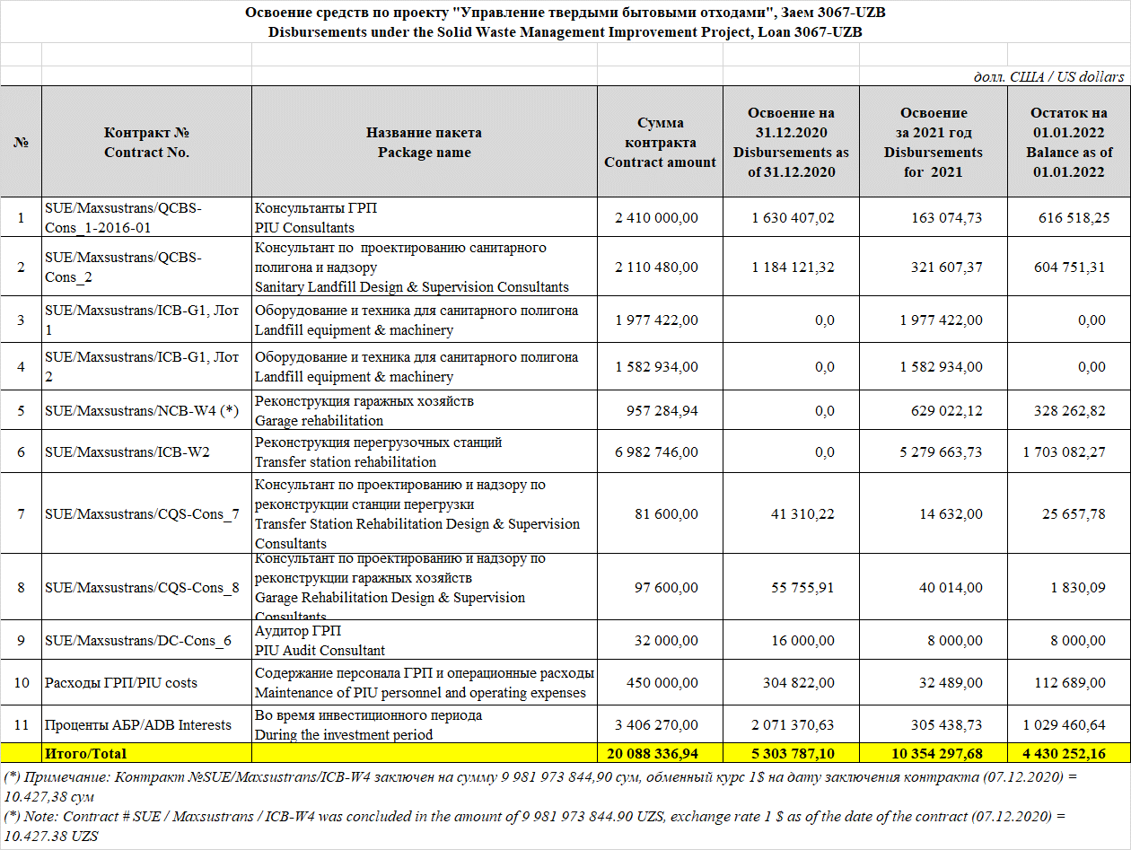

Команда консультанта ГРП при поддержке заместителя руководителя группы консультантов и специалиста по финансовому управлению, помогла ГРП в подготовке заявок на снятие средств для прямых платежей, ликвидации средств с авансового счета проекта, проверке счетов-фактур и подтверждающих документов по текущим платежам; проверка предоставленных документов для возмещения расходов и другой поддержки по мере необходимости по финансовым вопросам и во время проведения аудита счетов проекта АБР.

Следующая таблица включает текущий статус выплат по каждой категории Заемного соглашения проекта АБР. Эти данные не включают непогашенный остаток на авансовом счете проекта по состоянию на 31 декабря 2021 года. Процент выплат в соответствии с Заемным соглашением АБР составлял 69,9 % по состоянию на 31 декабря 2021 года.

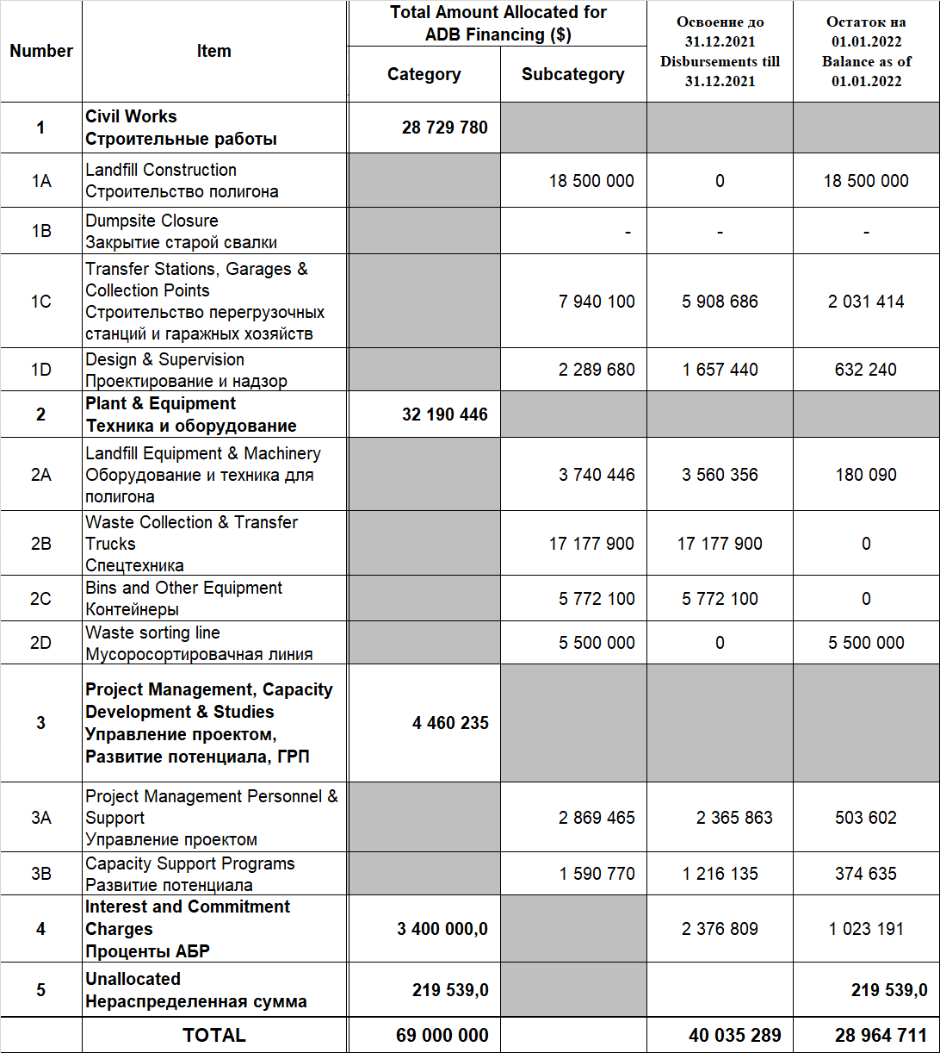

В настоящее время выполняется 6 контрактов на общую сумму 16,5 млн. долларов США, из которых: 4 контракта на оказание консалтинговых услуг и 2 контракта на выполнение строительных работ. По состоянию на 31 декабря 2021 года невыплаченная сумма составляет 4,4 млн. долларов США, что составляет 26,7%. В начале 2022 года ожидается присуждение контракта CW1R: Строительство санитарного полигона на сумму около 15,7 миллиона долларов США.

Согласно Плану освоения заемных средств на январь - декабрь 2022 г. ожидается освоение около 10,0 млн. долларов США. Этот план также включает выплату 60.000,00 долларов США на поддержку управления проектом (операционные расходы ГРП) до 31 декабря 2022 года.

РЕАЛИЗАЦИЯ, МОНИТОРИНГ И ОЦЕНКА защитных мер (ЗАДАЧА E согласно тз)

Консультант должен помогать ГРП в реализации разработки проекта, в частности, строительных работ в соответствии с Политикой безопасности АБР. Консультант должен помочь ГРП справиться с экологическими и социальными рисками, связанными с реализацией проекта, и предоставить рекомендации по минимизации, смягчению и, если не предотвращению, потенциально возможных неблагоприятных воздействий.

Мониторинг социальных защитных мер
Основная цель мониторинга социальных защитных мер в рамках Проекта состоит в том, чтобы предоставить оценку проблем вынужденного переселения с учетом любых негативных потенциальных воздействий проекта или любых других социальных проблем, которые могут возникнуть во время реализации проекта. Мониторинг и оценка были направлены на подтверждение того, что реализация проекта не приводит к выполнению требований Политики АБР по защитным мерам от 2009 г.

В течение 2021 года мониторинг социальной защиты проводился Марией Малиновской, специалистом по социальной защите и развитию консультанта ГРП на полугодовой основе и касался только Ахангаранского полигона. В 2021 году Консультант ГРП подготовил и представил ГРП и Заказчику два полугодовых отчета о мониторинге социальных защитных мер, охватывающих период с января по июнь 2021 года и с июля по декабрь 2021 года (подробности см. в этих отчетах). Цели мониторинга социальных защитных мер заключались в следующем:
- анализировать общий прогресс реализации проекта;
- выявить любые социальные проблемы и ограничения, с которыми пришлось столкнуться при реализации проекта;
- разработка индикаторов мониторинга социальной защиты для этапа строительства по СW 1 и СW 3;
- оценка потенциального воздействия инвестиционного проекта, реализуемого компанией "Sejin G&E Co., Ltd";
- рекомендовать смягчающие меры (при необходимости).

Первоначальным проектным документом для мониторинга социальной защиты является План отвода земель и переселения (ПОЗП), подготовленный в 2012 году для строительства нового полигона в Ахангаранском районе Ташкентской области. В соответствии с Политикой защитных мер АБР, ПОЗП был опубликован в 2013 году и время от времени обновлялся. Защитные и смягчающие меры в соответствии с ПОЗП включали следующее:
(i) земля в счет компенсации земли;
(ii) компенсация утраченного урожая и прибыли;
(iii) компенсация 4 работникам пострадавшего арендованного фермерского хозяйства (потеря дохода / средств к существованию работников).

На основании Постановления Кабинета Министров № 895 от 1 ноября 2018 года южнокорейская компания "Sejin G&E Co., Ltd" реализует проект по захоронению старой свалки и предусматривает производство биогаза из свалочного газа. В настоящее время проект находится в стадии активной реализации. На момент проведения мониторинга компания "Sejin G&E Co., Ltd" имеет всю необходимую проектно-сметную документацию для реализации проекта, технические условия работы, а также разрешение на проведения работ по засыпке и захоронению отходов. На конец отчетного периода было засыпано 150 000 м3 грунта толщиной 40 см площадь более 40 га, или более 70% площади полигона. На первых трех участках из существующих 4-х участков полигона завершены предварительные ре-культивационные работы, а четвертый участок оставлен для будущего приема мусора. Грунт для засыпки полигона свалки используется с территории 30 га земельного участка, выделенного проекту ПУТБО для строительства нового полигона свалки. По данным представителей компании "Sejin G&E Co., Ltd", использование грунта было согласовано между Госкомэкологией, CUCD и "Sejin G&E Co., Ltd" в ходе переговоров в 2019 году.

На данном этапе реализации проекта Консультант рассмотрел потенциальное воздействие реализации инвестиционного проекта компания "Sejin G&E Co., Ltd" по закрытию старой свалки. В ходе детального изучения реализации проекта Консультант выяснил, что компания "Sejin G&E Co., Ltd" осуществляет работы по засыпке действующего полигона свалки землей с целью захоронения и утилизации твердых бытовых отходов. Извлечение грунта для засыпки свалки осуществляется с 30 га земельного участка, выделенного для строительства нового полигона свалки. Для реализации проекта компании "Sejin G&E Co., Ltd" был выделен земельный участок размером 1 га в соответствии с решением Хокима Ахангаранского района №3861 от 15.06.2019. Данный земельный участок находится на территории действующего полигона свалки под административными зданиями полигона.

Консультант также связался с представителем компании "Sejin G&E Co., Ltd" в городе Ташкенте. Согласно полученным данным компании "Sejin G&E Co., Ltd" не требуются дополнительные земли для реализации проекта. Негативного воздействия на население также не ожидается. Засыпка и захоронение бытовых отходов на данный момент имеет положительное влияние на ближайшие населенные пункты, так как позволяет снизить загрязнение воздуха остатками горения мусора. Нет воздействия на ирригационный канал, который используется для полива сельскохозяйственных земель.

Мониторинг и оценка экологических защитных мер
В соответствии с заемным и проектным соглашением для займа L3067-UZB: Проект улучшения управления твердыми бытовыми отходами (УТБО), Государственное унитарное предприятие «Махсустранс» и Группа реализации проекта (ГРП) обязаны гарантировать, что:
- проект построен и эксплуатируется в соответствии с национальными и местными экологическими нормативами и руководящими принципами, Экологической политикой АБР (2002 г.) и Отчетом о Первоначальной экологической экспертизе (ПЭЭ);
- любые неблагоприятные воздействия на окружающую среду, возникающие в результате строительства и эксплуатации объектов проекта, сводятся к минимуму путем принятия мер по смягчению воздействия; и
- о выполнении Плана управления окружающей средой (ПУОС) и нарушениях стандартов безопасности или охраны окружающей среды, если таковые имеются, регулярно сообщать в АБР.

В 2021 году Консультант подготовил и представил ГРП и Заказчику два полугодовых отчета по мониторингу мер по технике безопасности труда и охране здоровья рабочих на строительной площадке и по мониторингу соблюдения природоохранных мер за период с января по июнь 2021 года и с июля по декабрь 2021 года (подробности см. в этих отчетах). Эти отчеты по мониторингу экологических мер описывают реализацию мер по экологическому мониторингу и смягчению последствий, рекомендованных в Предварительной экологической экспертизе, включают анализ экологических данных, собранных в процессе реализации работ в течение 2021 года, и содержат рекомендации по решению выявленных проблем.

Чтобы быть более конкретным, отчеты по мониторингу экологических мер охватывают следующие области: (i) анализ документации и оценка соответствия применимым экологическим нормам, (ii) институциональная структура и обязанности экологического менеджмента, (iii) меры по смягчению, предпринятые для минимизации неблагоприятного воздействия на окружающую среду, возникающего в результате строительство, (iv) результаты и анализ экологического мониторинга, и (v) выводы и рекомендации.

Проект включает в себя концептуальный подход к развитию динамического санитарного полигона. Это позволяет использовать спроектированный санитарный полигон в качестве немедленного и эффективного решения проблем, связанных с удалением отходов в Ташкенте, с потенциалом для постепенного расширения объекта и превращения его в решение для захоронения, которое может служить Ташкентской области в долгосрочной перспективе. По сравнению с последним представленным отчетом, здесь нет изменений, которые в настоящее время повлияли на дальнейшее развитие проекта УТБО в течение последнего отчетного периода.

Кроме того, проект УТБО профинансировал или будет финансировать следующие физические компоненты:
- приобретение мусоровозов для сбора и перевозки твердых бытовых отходов;
- приобретение оборудования и техники для мусорного полигона;
- приобретение мусорных баков для пунктов приема отходов и контейнеров для перевозки твердых бытовых отходов;
- реконструкцию двух мусороперегрузочных станций в г. Ташкенте;
- реконструкцию двух гаражных хозяйств ГУП Махсустранс (расположенных в Мирабадском и Бектемирском районах).

Мусоросборочные пункты на территории города оборудованы функциональными мусорными баками подходящего размера с возможностью сортировки и сбора вторсырья. Устаревший парк мусороуборочных машин был заменен высокоэффективными новыми мусоровозами соответствующего размера, что значительно снизило затраты на эксплуатацию и техническое обслуживание. Перегрузочные станции будут оснащены улучшенными прессами, инфраструктурой и электромеханическими компонентами, а контейнеровозы, вывозящие отходы на полигон были заменены новыми и оснащены новыми крупными контейнерами. С помощью этих мероприятий следует также ожидать улучшения воздействия на окружающую среду.

Первоначальный ЗВОС на строительство нового санитарного полигона ТБО в Ахангаранском полигоне ТБО был подготовлен и утвержден в 2013 году. В соответствии с постановлением Кабинета Министров Республики Узбекистан № 541 от 07.09.2020г. «О дальнейшем совершенствовании механизма оценки воздействия на окружающую среду» положительное заключение Государственной экологической экспертизы больше не действительно, если строительные работы не были реализованы в течении трех лет с момента выдачи заключения. В данном случае, заключение Государственной экологической экспертизы должно быть пересмотрено специализированным экспертным органом Государственного комитета по экологии и охране окружающей среды, которое выдало предыдущее экспертное заключение. Специализированная фирма должна провести проверку (обновление) позиций, подверженных экологическому воздействию и экологических параметров на основе результатов детального проектирования и текущей ситуации на местах на дату представления заявки в Госкомэкологию.

В ноябре 2021 года специально нанятая компания завершила подготовку нового ЗВОСа и представила на рассмотрение в ГУП «Махсустранс».

СМИ И ОТНОШЕНИЯ С ОБЩЕСТВЕННОСТЬЮ (ЗАДАЧА F согласно тз)

Консультант должен помочь ГРП в осведомленности экологических и социальных рисков, на которые может потенциально повлиять деятельность по реализации проекта. Консультант должен направлять ГРП в проведении мероприятий с СМИ и связями с общественностью; общественные консультации с потенциально затронутым населением, подробные замеры земель, определенных для развития, рекомендовать соответствующие действия, которые можно предпринять.

В течение отчетного периода из-за пандемической ситуации в Узбекистане, вызванной COVID-19, не проводились мероприятия по связям с общественностью и общественные консультации с потенциально затронутыми лицами, такими как фермер или местные жители, проживающие в районе нового полигона в Ахангаранском районе Ташкентской области. Как сообщалось в пункте 3.5.1 выше, последняя экспертная оценка состояния дел подтвердила, что проект не потребует выкупа земли и принудительного переселения для строительства нового полигона в Ахангаранском районе. В начале строительных работ по созданию нового полигона не ожидается никаких потенциальных экологических и социальных рисков и проблем с имуществом.

Строительные работы по пакету CW4 – Реконструкция гаражных хозяйств начались 16 декабря 2020 года и были завершены 31 декабря 2021 года. Все строительные работы по контракту были выполнены на существующей территории гаражных сооружений и отсутствуют потенциальные пострадавшие люди, экологические и социальные риски, требующие мониторинга или смягчения.

В течение 2021 года Консультант помогал обновлять веб-сайт ГУП «Махсустранс», чтобы регулярно публиковать информацию об основных мероприятиях проекта и ходе закупок, а также создать Механизм рассмотрения жалоб по проекту для общественности и потенциальных затронутых лиц через веб-сайт Реализующего агентства. С 15 марта 2018 г. все соответствующие документы по проекту доступны на сайте ГУП «Махсустранс» и регулярно обновляются.

После подготовки обновленного ЗВОСа на строительство нового санитарного полигона, как было указано в предыдущем пункте 3.5, в соответствии с процедурами местного законодательства требовалось провести протокольное собрание с местными жителями (махаллинским комитетом «Янги хаёт») на предмет их не возражения с проектом и строительством нового санитарного полигона ТБО в Ахангаранском районе Ташкентской области. В итоге данное собрание было проведено успешно и протокол был подписан представителями махалли «Янги хаёт», хокимията Ахангаранского района и ГУП «Махсустранс» в качестве заказчика проекта.

ПРОЧИЕ УСЛУГИ И ЗАДАЧИ, ВЫПОЛНЕННЫЕ КОНСУЛЬТАНТОМ

В дополнение к вышеописанной деятельности, Консультант ГРП выполнил следующие другие действия и задачи в течение 2021 года:
- Составление писем, официальных запросов, небольших специальных отчетов и других документов, относящихся к прогрессу, вопросам и планам Проекта по запросу Махсустранс и ГРП;
- Оказание помощи закупочной комиссии Хокимията г. Ташкента в составлении протокола заседаний и другой информации по текущим тендерным торгам;
- Сопровождение ГРП во время аудита годовой финансовой отчетности Проекта за 2020 финансовый год;
- Поддержка Махсустранс во время аудита годовой финансовой отчетности предприятия за 2020 финансовый год и обновление статуса выполнения обязательных условий займа;
- Взаимодействие с местными государственными органами (МИВТ, Минфин, Хокимият г. Ташкента и др.) относительно хода реализации и проблем Проекта и предоставление данных по Проекту;
- Координация и коммуникация с другими Консультантами Проекта по текущим вопросам и планам на будущее;
- Оказание помощи команде АБР во время миссий по обзору проекта, предоставление данных по проекту, обновление плана закупок, графика закупок и плана выплат;
- Составление информации, объявлений о закупках и объявлений о присуждении новых контрактов для размещения на веб-сайте Махсустранс, Хокимият г. Ташкента и других;
- Помощь Махсустрансу / ГРП в коммуникации с южной-корейской компанией «Evergreen Motors Group» для согласования и подписания дополнительного соглашения №1 к Грантовому соглашению и координации с Министерством инвестиций и внешней торговли, которое отвечает за рассмотрение и утверждение соглашений о гранте от имени Правительства Республики Узбекистан.

МЕРОПРИЯТИЯ, ЗАПЛАНИРОВАННЫЕ НА СЛЕДУЮЩИЙ ОТЧЕТНЫЙ ПЕРИОД

В следующем годовом отчетном периоде (январь - декабрь 2022г.) Консультант намеревается выполнить следующие мероприятия:

УПРАВЛЕНИЕ ПРОЕКТАМИ (ЗАДАЧА А)

Консультант будет выполнять задачи по управлению проектом (планирование, мониторинг, оценка и отчетность о ходе реализации) и помогать Заказчику и ГРП в координации и взаимодействии с другими Консультантами, задействованными в рамках Проекта, а также с местными властями относительно прогресса, планирования, мониторинга и отчетности о деятельности по развитию проекта. ГРП будет оказывать определенную поддержку по бухгалтерским и финансовым вопросам, связанным с выплатами по Проекту, заявками на снятие средств, финансовыми и аудиторскими отчетами.

Следующие отчеты и основные результаты ожидаются от Консультанта по поддержке ГРП в течение следующего отчетного периода:

Действие / результат согласно контракту | Срок представления | Ответственность в команде Консультанта ГРП
Ежегодный отчет о проделанной работе за 2022 год | В течение 30 дней после окончания 2022 года | Заместитель руководителя группы, руководитель группы и команда специалистов
Полугодовые отчеты о мониторинге социальных защитных мер | В течение 15 дней после завершения полугодия | Специалист по защитным социальным мерам
Полугодовые отчеты о мониторинге природоохранных мер | В течение 15 дней после завершения полугодия | Специалист по экологическим вопросам
Обновление графика / плана реализации проекта и закупок | По мере необходимости | Иностранный и национальный специалист по закупкам
Заявки на снятие заемных средств | По мере необходимости | Специалист по финансовому управлению
Другие действия, необходимые для реализации и мониторинга проекта (специальные задачи и отчеты о ходе работ, переписка с АБР, местными органами власти и другими заинтересованными сторонами проекта) | По мере необходимости | Вся команда под руководством заместителя руководителя группы

Обновленный График реализации проекта представлен в Приложении 5.

ЗАКУПКА (ЗАДАНИЕ B)

Консультант будет помогать Заказчику и ГРП в следующих действиях в рамках этой задачи:

РАБОТЫ | Описание деятельности
CW1-R | Поддержка в общении с АБР, закупочной комиссией Хокимията города Ташкента и местными государственными органами по поводу дальнейших шагов и решений по пакету (после получения не возражения со стороны АБР). Сопровождение в завершении отчета об оценке предложений и в переговорах / подписании контракта, в случае отсутствия возражений со стороны АБР / Закупочной комиссии по присуждению контракта. Надзор за строительными работами и выполнением контракта, оказание помощи Заказчику / ГРП в случае внесения изменений / дополнений в контракт.
УСЛУГИ | Описание деятельности
C2 | Сопровождение в доработке и подписании Дополнительного соглашения №3 по увеличению вклада ключевого персонала, продление срока услуг и другие вопросы. Помощь в общении, запросы разъяснений и подтверждающие документы с МИВТ, и АБР по мере необходимости.
С9 | Подготовка тендерной документации по пакету С9 - Консультант по аудиту проекта за 2021-2023 годы. После получения не-возражения со стороны АБР оказать помощь ГРП/Заказчику в объявлении международного тендера и оценки поступивших предложений.

НАДЗОР И МОНИТОРИНГ ЗА СТРОИТЕЛЬСТВОМ (ЗАДАЧА C)

Продолжение услуг по надзору за строительством и мониторингу в связи с контрактом на текущие работы CW2 - Реконструкция перегрузочных станций. Начало надзора за мобилизацией со стороны Подрядчика, в случае присуждения контракта и подписания в рамках пакета CW1 – Строительство санитарного полигона ТБО.

Коммуникация и координация со всеми заинтересованными сторонами проекта, включая, помимо прочего, инженера-строителя от Махсустранс и руководителя проекта Консультанта по проектированию и надзору (ООО «Quality Planning», China Urban Construction Design & Research Institute Co., Ltd), ответственных за надзор и управление контрактами на выполнение работ по контрактам CW2 и CW1R соответственно.

Надзор за строительной и другой деятельностью подрядчиков и руководителя проекта, включая отчеты о ходе строительных работ и мониторинг по мерам безопасности и защитным мерам.

АДМИНИСТРИРОВАНИЕ КОНТРАКТОВ (ЗАДАЧА D)

Консультант будет помогать Заказчику / ГРП в дальнейшем администрировании контрактов на товары, работы и услуги, перечисленных ниже:

РАБОТЫ | Описание деятельности
CW1R | В случае отсутствия возражений со стороны АБР/Закупочной комиссии, администрирование переговоров по контракту и подготовка протокола собрания, окончательная доработка условий контракта, включая предоплату, мобилизацию работ и график выполнения. Содействие контракту и заказчику на начальной стадии контракта / строительных работ.
CW2 | Текущие выплаты и подготовка заявок на снятие промежуточных платежей Подрядчику. План движения денежных средств на дальнейший период строительных работ и тщательный мониторинг выполнения плана выплат для обеспечения прогнозов по освоению заемных средств. Помощь во внесении изменений / дополнений в контракт, когда это необходимо.
УСЛУГИ | Описание деятельности
C2 | Поддержка в доработке и подписании Дополнительного соглашения №3 к контракту, касающейся перераспределения времени отработки ключевого персонала, продления периода услуг и др. Помощь в общении, запросы разъяснений и подтверждающие документы с МИВТ, и АБР по мере необходимости. Дальнейшие выплаты Консультанту после подписания Дополнительного соглашения №3 и тщательный мониторинг дальнейших услуг по надзору за выполнением работ в случае начала работ по пакету CW1R.
C7 | Мониторинг услуг по надзору за выполнением работ и выполнения контракта, по пакету CW2 - Реконструкция перегрузочных станций. Будет оказываться помощь Клиенту / ГРП в случае изменения контракта. Дальнейшие выплаты Консультанту по проектированию и надзору (ООО «Quality Planning») на основании приемлемого акта выполненных работ и подтверждающих документов для возмещения стоимости предоставленных услуг.
C9 | В случае отсутствия возражений со стороны АБР / Закупочной комиссии, администрирование переговоров по контракту и подготовка протокола собрания, окончательная доработка условий контракта, включая предоплату, мобилизацию работ и график выполнения. Содействие контракту и заказчику на начальной стадии контракта / строительных работ.

РЕАЛИЗАЦИЯ, МОНИТОРИНГ И ОЦЕНКА защитных мер (ЗАДАЧА E)

Консультант будет продолжать оказывать помощь Заказчику и ГРП в мониторинге вопросов защитных мер в рамках Проекта. Эта деятельность будет охватывать мониторинг соответствия политике экологических и социальных защитных мер АБР, в частности на площадке по строительству нового санитарного полигона ТБО. Консультант будет помогать Заказчику и ГРП в осознании экологических и социальных рисков, на которые может потенциально повлиять деятельность по развитию проекта.

Следует отметить, что мониторинг социальных гарантий означает мониторинг Плана выкупа земли и переселения в рамках Проекта, в частности, всех аспектов и хода процесса приобретения земли для нового полигона, как описано в пунктах выше. Если Проект будет пере-классифицирован из категории «Вынужденного переселения» B в C, и АБР одобрит это, мониторинг ПВЗП будет остановлен. Однако следующим шагом мониторинга является разработка индикаторов социального мониторинга на этапе строительства (пакет CW1R). Задачи по социальной безопасности на строительной площадке входят в объем работ CW1R-Подрядчика. Подрядчик должен рассмотреть реализацию и мониторинг социальных и гендерных вопросов, а Консультант ГРП будет следить за этим. Гендерные аспекты отслеживаются персоналом ГРП и соответственно сообщаются в АБР.

Мониторинг вопросов социальной защиты будет обобщен и отчитан в Полугодовом отчете по мониторингу социальных защитных мер за период январь – июнь 2022г. - после завершения первой половины 2022 года.

Как только начнутся строительные работы по пакету CW1R (запланированы на 1 квартал 2022г.), экологический мониторинг будет продолжен. Специалист по охране окружающей среды Подрядчика должен подготовить План управления окружающей средой, специальный для данной строительной площадки (SEMP) до начала строительных работ, на этапе мобилизации, до начала строительных работ.

Подготовка полугодовых экологических отчетов будет продолжена, но все пункты / параграфы, которые не были изменены или расширены, не будут повторяться в отчете. Отчеты по мониторингу окружающей среды после рассмотрения и утверждения АБР будут размещены на веб-сайте ГУП «Махсустранс» и, как и раньше, опубликованы на веб-сайте АБР. Следующий полугодовой отчет по мониторингу экологических мер за отчетный период с января по июнь 2022 года будет представлен Заказчику и ГРП в июле 2022 года.

СМИ И ОТНОШЕНИЯ С ОБЩЕСТВЕННОСТЬЮ (ЗАДАЧА F)

Консультант будет направлять Заказчика/ГРП в проведении мероприятий по связям с общественностью и СМИ в течение отчетного периода, а также частью этой работы будет помощь Заказчику в размещении соответствующих отчетов о ходе реализации проекта на веб-сайте ГУП «Махсустранс».

Когда строительные работы будут начаты в рамках пакета CW1R – Строительство нового санитарного полигона ТБО, особое внимание будет уделено программе по связям с общественностью и информации, адресованной местным жителям и махаллям, расположенным вблизи строительного объекта в Ахангаранской районе, Ташкентской области.

ИСПОЛЬЗованный вклад ПЕРСОНАЛа И БЮДЖЕТ КОНСУЛЬТАНТА

В течении отчетного периода Консультанту были оплачены его промежуточный счет №14 и №15 за услуги, оказанные в период декабрь 2020г – июнь 2021г. После заключения дополнительного соглашения №6 в декабре 2021 года общая сумма контракта увеличилась до 2.410.000 долл. США, из которых по состоянию на 30.06.2021г. было использовано 1.793.481,76 долл. США и остаток составлял 616.518,24 долл. США (подробности см. в следующей таблице):
в долл. США
Позиция | Сумма согласно Допсоглашения № 6 к Контракту | Накопленные затраты на 30.06.2021 | Остаточная сумма на 30.06.2021
Вознаграждение, ключевые специалисты | 1 804 950,22 | 1 428 586,83 | 376 363,39
Вознаграждение, не ключевые специалисты | 360 667,02 | 143 357,40 | 217 309,62
Всего | 2 165 617,23 | 1 571 944,23 | 593 673,00
Возмещаемые расходы | 211 400,00 | 189 385,32 | 22 014,68
Резервные сумы | 32 400,00 | 32 152,32 | 247,68
Непредвиденные расходы | 582,77 | 0,00 | 582,77
Всего | 244 382,77 | 221 537,54 | 22 845,23
Всего сумма искл. НДС в Узбекистане | 2 410 000,00 | 1 793 481,76 | 616 518,24

9 декабря 2021 года было подписано Дополнительное соглашение №6, согласно которого срок оказания услуг был продлен с 30 июня 2021 г. до 31 декабря 2023 г.

В следующей таблице показаны использованные и оставшиеся вклады ключевого и не ключевого персонала Консультанта по состоянию на 31 декабря 2021 года – после заключения Дополнительного соглашения №6. На сегодняшний день осталось 136,82 чел/мес, из которых 60,41 чел/мес для ключевого персонала и 76,42 чел/мес для не ключевого персонала.

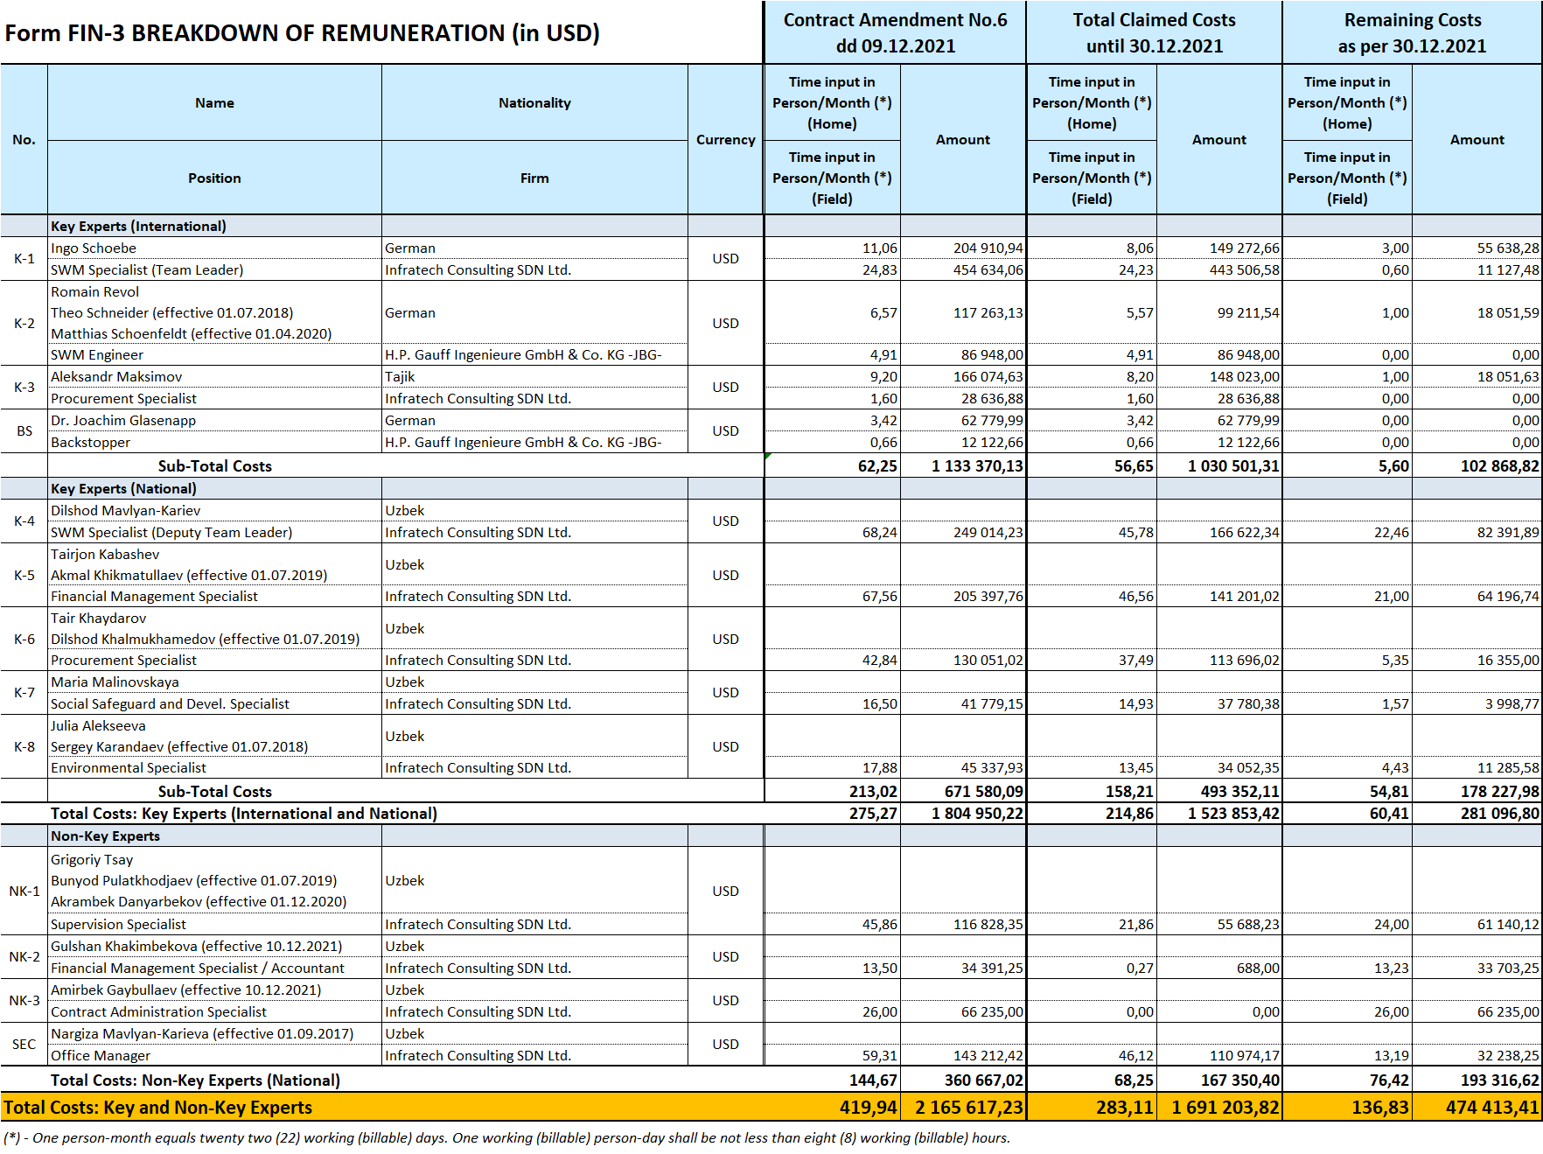

ПРИЛОЖЕНИЯ

